1. 关于对象

*复习C++多态机制， slice

*简单对象模型

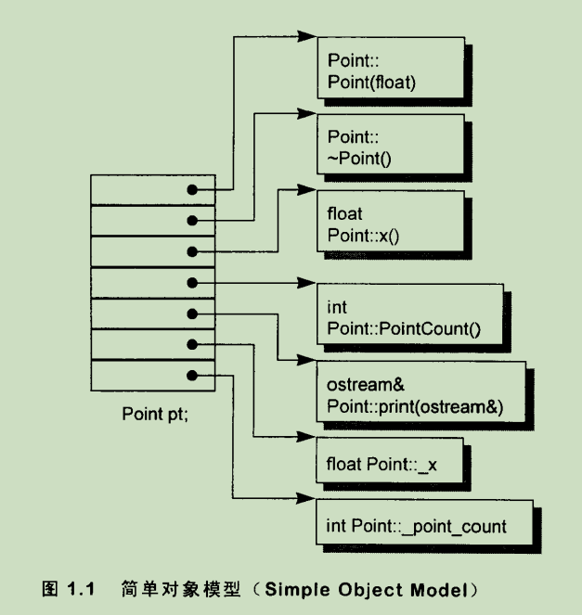

*表格驱动模型(A Table-driven Object Model)

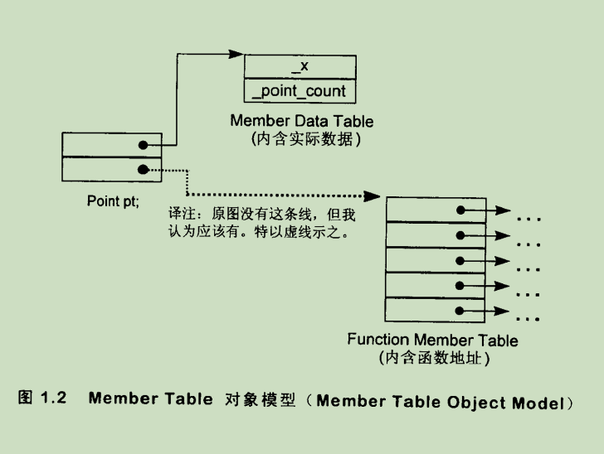

*C++ 对象模型

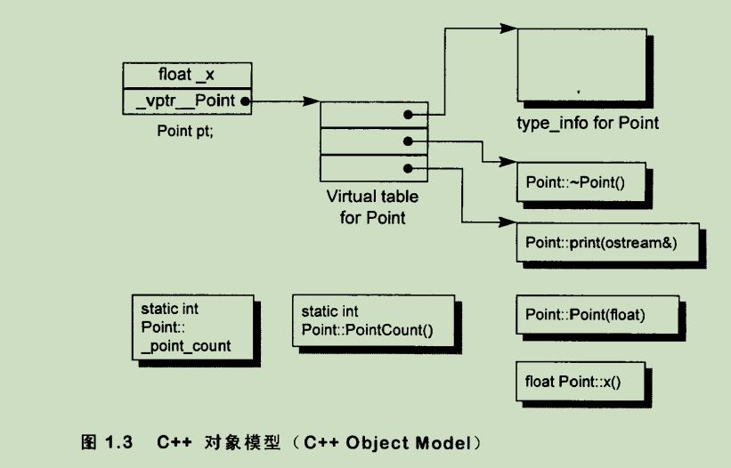

*

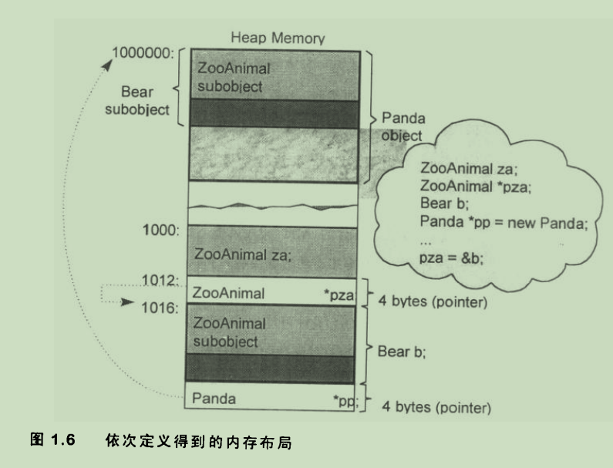

1. 构造函数语意学

*NRV优化：

1. Data 语意学

*static data member 存放在程序的 data segment中，和个别的class objects无关

*多重继承布局

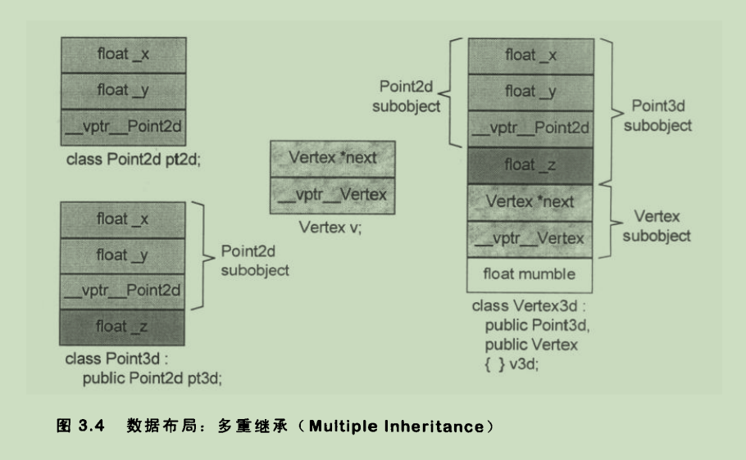

*virtual 继承 （Cfront 实现）

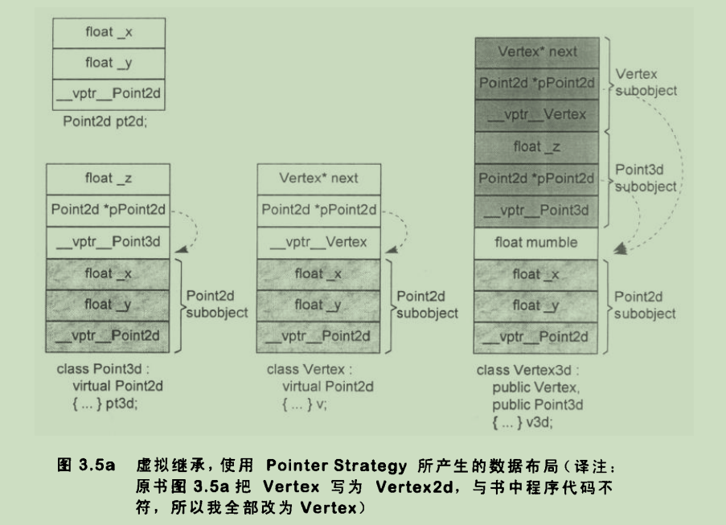

*Foundation项目中的实现

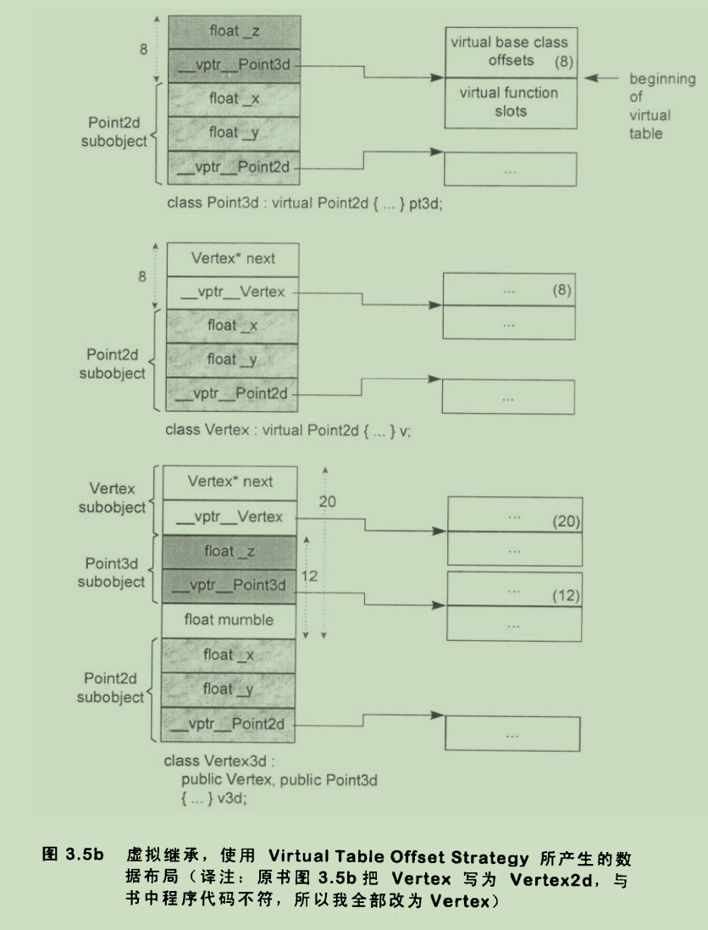

******

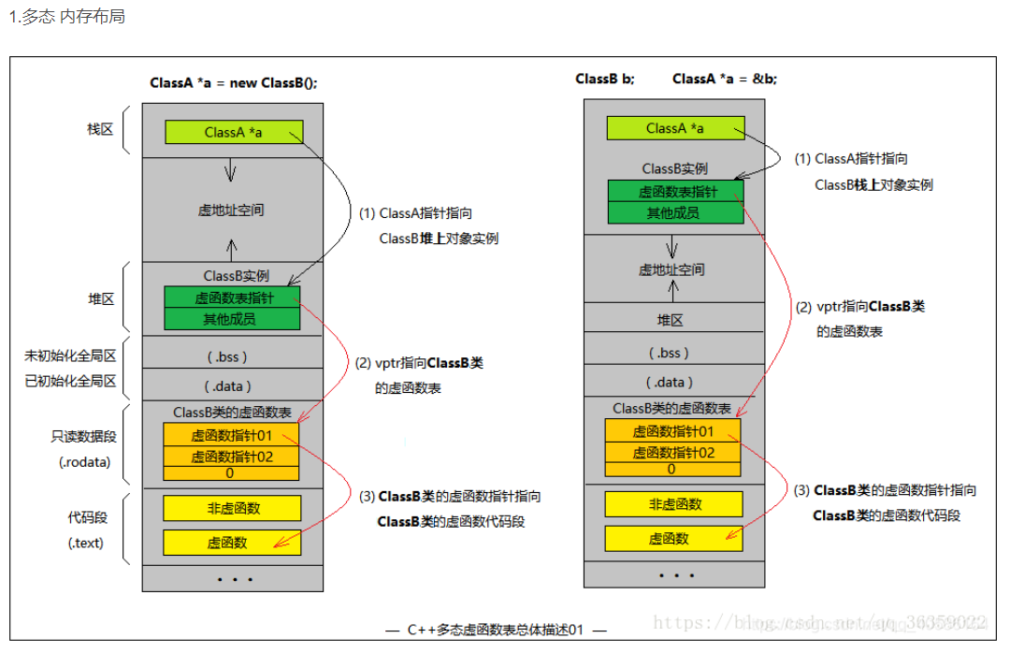

*****

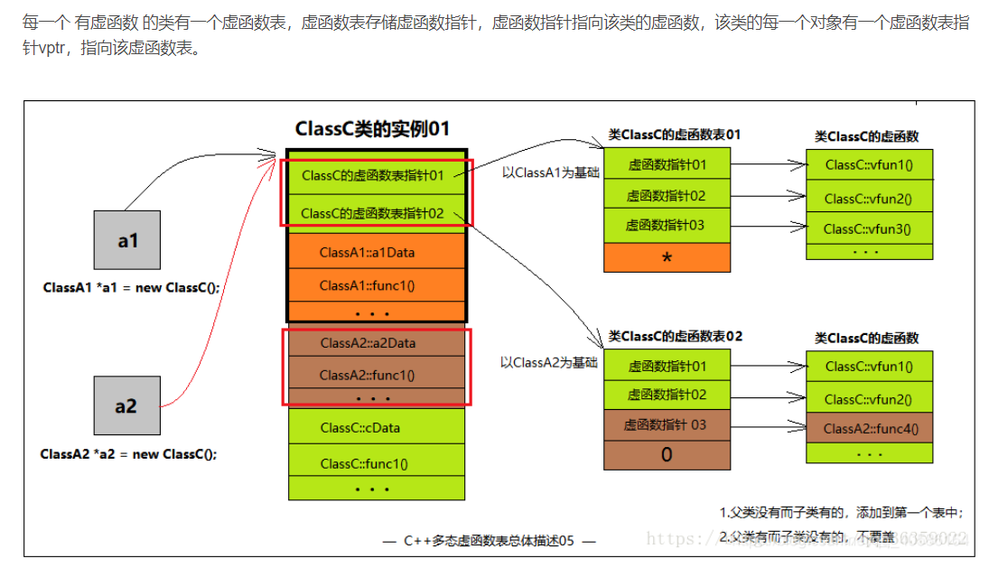

*virtual base class 最有效的一种运用形式就是：一个抽象的virtual base class，没有任何data members。

*

*优化相关

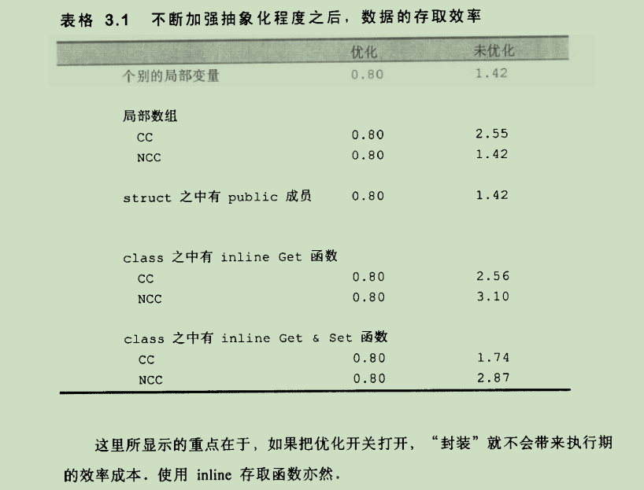

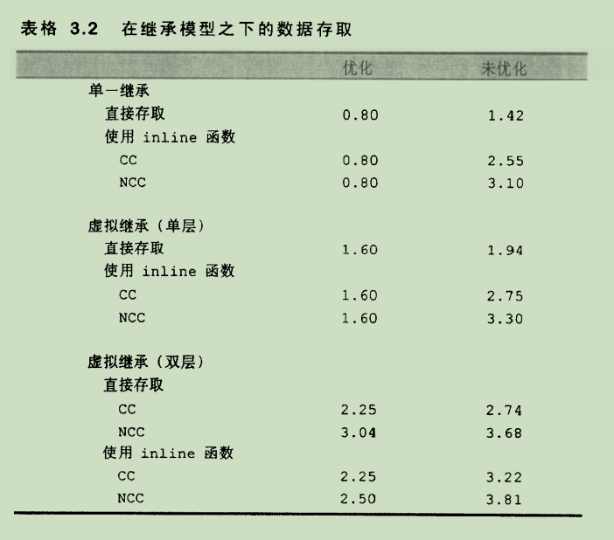

1. Function 语意学

*member function 被转化为nonmember的形式，转化步骤为：

+1. Point3d Point3d::magnitude(Point3d* const __this);

+2.magnitude__7Point3dFv(&obj);

*********

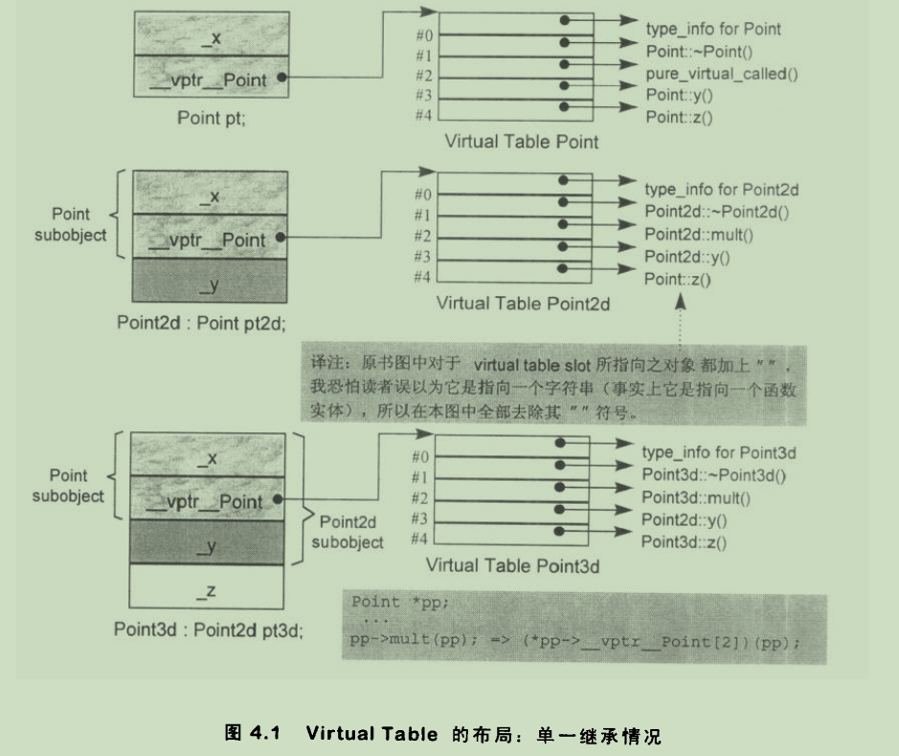

**************

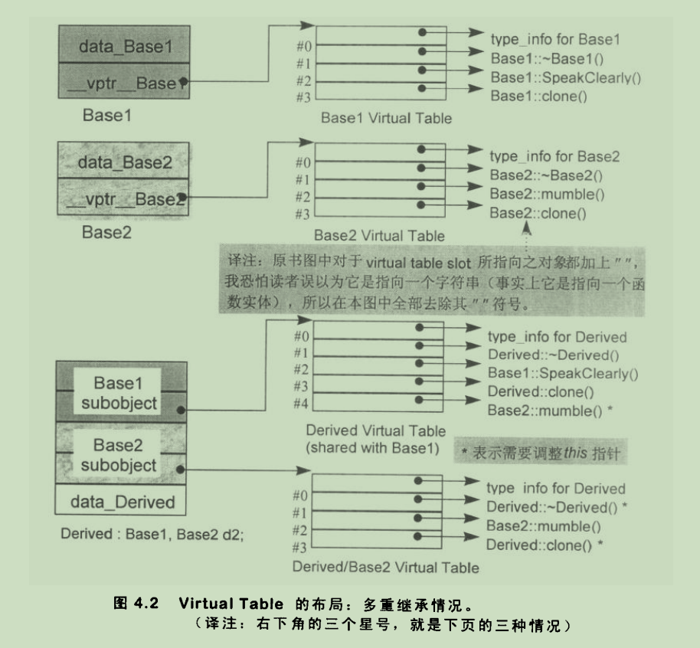

*************

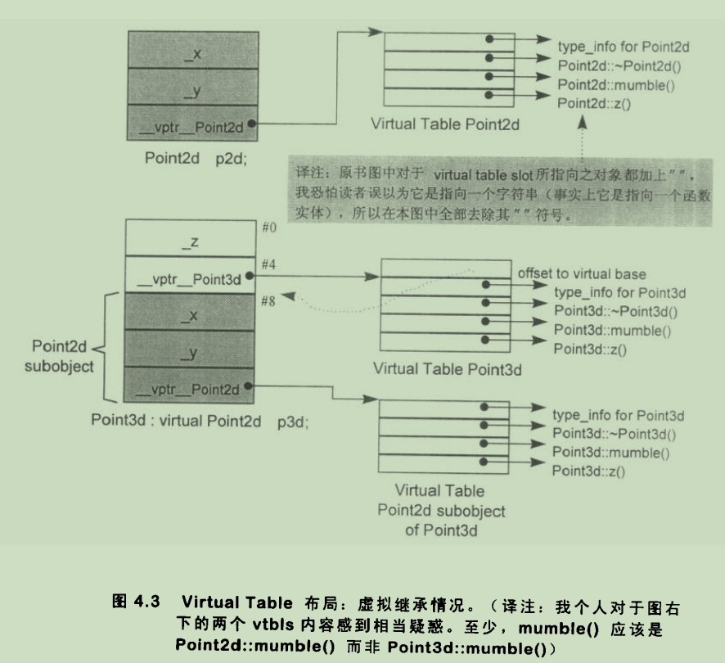

1. 构造，析构，拷贝语意学

*

1. 执行期语意学

*

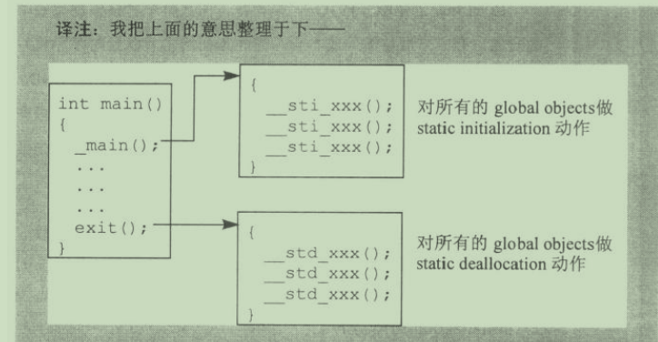

****析构函数调用的操作

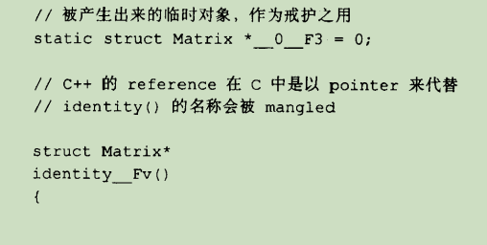

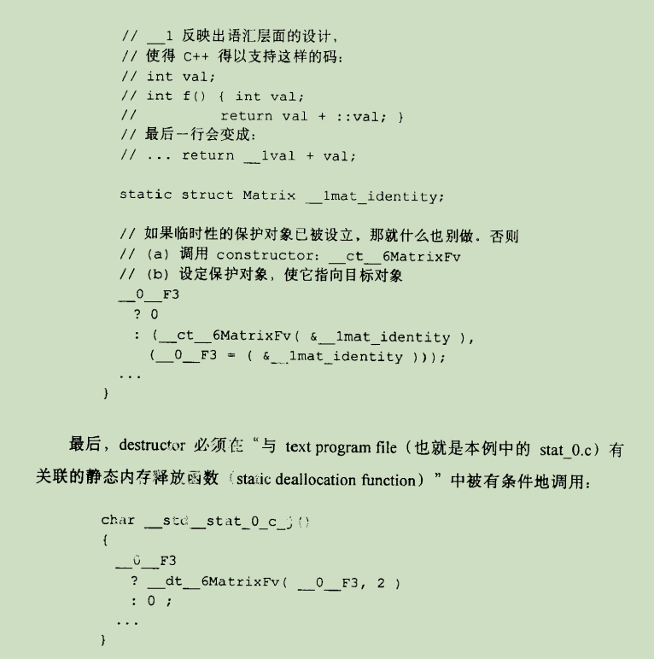

***对数组的操作

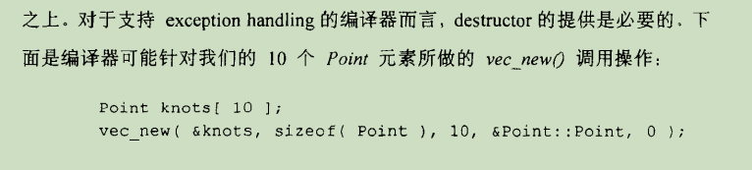

1. 站在对象模型的类端

*7.1 未读

*7.2 未读

*7.3 dynamic_cast:检查基类的类型，非继承基类的转换会返回null，但是C类型转换是不检查继承关系。

**********************完结*********************